**Metade ou meio**

Observe:

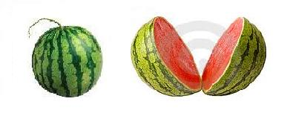

Para achar a metade ou meio, dividimos o inteiro igualmente por dois.

Representamos a metade assim:

   1_

   2    ; lemos: **um meio**ou **metade**.

Complete:

a) Meia centena de camisetas são: _____

b) Meia dezena de laranjas são: _____

c) Meia dúzia de ovos são: _____

Complete o exercício:

a) A metade de 10 é: _____

b) A metade de 42 é: _____

c) A metade de 150 é: _____

d) A metade de 320 é: _____